Травля детей в школе или Интернете – явление в современном мире весьма распространенное. В психологии этот процесс называют
«Буллинг» (англ.-агрессивное преследование одного из членов коллектива). Чаще всего травятзато, что кто-тонетакойкак все.
С буллингом (травлей) связаны переживания неприятных эмоций таких, как страх, вина, стыд, беспомощность, ненависть, отчаяние.

Участники буллинга:
- агрессор–тот, кто притесняет (обидчик);
- «агрессята» - те, кто поддерживают агрессора;
- наблюдатели – временные участники буллинга;
- жертва – тот, кого притесняют.

Что делать,
если Вы стали жертвой буллинга в школе
- Обязательно расскажите о сложившейся ситуации кому-то из взрослых, которым доверяете (учителю, воспитателю, руководителю кружка и пр.).
  - Не стесняйтесь просить о помощи.
  - Не отвечайте агрессией на агрессию,
это только ухудшит ситуацию.
- Не соглашайтесь разобраться с обидчиком один на один, после уроков.
- Не миритесь с участью жертвы, старайтесь привлечь на свою сторону друзей, так будет проще справиться с ситуацией притеснения.

Что делать,
если Вы стали свидетелем буллинга в школе
- Поставьте в известность о происходящем взрослых (классного руководителя, родителей). Ситуация притеснения может иметь очень тяжелые последствия как для жертвы, так и для всех его участников.
- Не бойтесь заступиться за одноклассника, если считаете, что его унижают. Помните, каждый может оказаться в трудной ситуации, поэтому нужно поддерживать друг друга.
- Объединитесь с друзьями и заступитесь за одноклассника все вместе.
- Разрешайте конфликт конструктивным способом, словами, без применения физической силы.
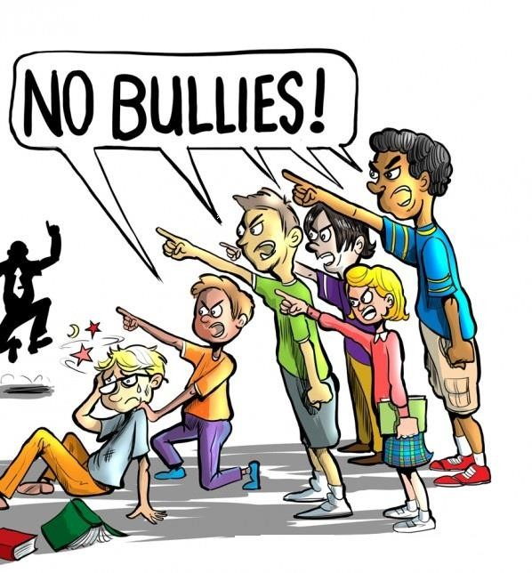

Помните, никто не имеет права Вас унижать и обижать!
Вы вправе иметь собственное мнение!

Как наладить отношения с одноклассниками
- Старайтесь не избегать общения. Больше общайтесь с одноклассниками. Участвуйте в дискуссиях и разговорах.
- Находите больше общих тем для беседы и разговора, интересуйтесь тем, что им нравится. Предлагайте свои темы для разговора.
- Предложите совместное мероприятие всем классом – поход в кино, на каток.
- Если какие-то привычки или внешний вид одноклассников кажутся Вам странными и отличаются от Ваших, постарайтесь не осуждать их. Помните, что для других могут быть непонятными Ваши привычки.
- Общайтесь не только с людьми Вашего пола.
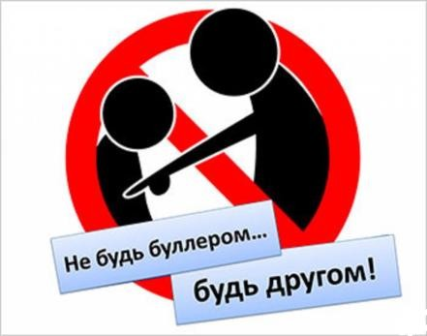
- Имейте свое мнение, но при этом не доказывайте, что мнение других неправильное.

Рекомендации для Вас, подростки
Чтобы не стать жертвой буллинга Вы должны уметь:
- не показывать свое превосходство над другими;
- не пытаться выделяться среди других, если нет для этого повода;
- не хвастаться, не задираться своими успехами, электронными средствами, своими родителями;
- не демонстрировать свою элитарность;
- не ябедничать;
- не подлизываться к учителям;
- не давать повода для унижения чувства собственного достоинства;
- не показывать свою физическую силу;
- не игнорировать «решения» класса, если они не противоречат нравственным нормам и законодательству;
- не показывать свою слабость при физических дефектах;
- постараться общаться с каждым учеником из своего класса;
- найти несколько друзей среди одноклассников;
- проводить свободное время с одноклассниками;
- не стремиться всегда побеждать в спорах, иногда лучше идти на компромисс;
- научиться проигрывать, если неправ;
- уважать мнение своих одноклассников.

ЗНАЙТЕ!!!

Чтобы не произошло, есть всегда выход.
Если Вы попали в трудную жизненную ситуацию, обращайтесь к школьному психологу, классному руководителю, администрации школы.

БУЛЛИНГ: как себя вести

«Силен не тот, кто травит других, а тот,

кто помогает!»

ПАМЯТКА ПО ПРЕДОТВРАЩЕНИЮ
ТРАВЛИ (БУЛЛИНГА) ДЕТЕЙ
В ШКОЛЕ

